**ג,מ, - ידע**

**27 ינואר 2019**

**כא' שבט תשע"ט**

**נייד : 050/5459426**

**פקס: 02/6560615**

**ע"מ: 054851647**

**morgidon@mail.gov.il**

**לכבוד, גב' שני משה**

**רכזת חינוך ורווחה עיריית ירושלים**

**הנדון : מוזיאון ידידי ישראל בירושלים**

1. **מוזיאון ידידי ישראל, הינו מוזיאון חדש אשר פתח את שעריו בשנת 2015 וממוקם בלב ליבה של ירושלים, בנחלת שבעה.**
2. **המוזיאון חדשני ודיגיטאלי ראשון בישראל, מציג רובד נוסף בסיפור הציוני ובדרך להקמת מדינה, ומביא את סיפורי הגבורה של ידידי ישראל הלא יהודים לדורותיהם שתמכו בציונות ועמדו לצד היהודים לאורך ההיסטוריה.**
3. **הסיור במוזיאון הינו חוויה אינטראקטיבית רב חושית יוצאת דופן שאין דומה לה בארץ, במוזיאון ישנם שבעה מיצגים המשלבים טכנולוגיות תלת ממדיות, מסכי מגע ואמצעים אורקוליים חדשניים, לרבות פיתוח טכנולוגי אור קולי ייחודי שפותח במיוחד עבור המקום, עיצוב פורץ דרך ואפקטים ייחודיים מהמתקדמים בעולם.**
4. **המוזאון פונה לקהלי יעד רבים ומגוונים, ומציע חוויה קבוצתית ויזואלית ורגשית. המסרים, נוגעים בהיסטוריה של העם היהודי, בדרכו אל הקמת מדינת ישראל ומרחיבים את המבט לסיפור התמיכה המשמעותית של ידידים לא יהודים.**
5. **המוזיאון נוסד על ידי דר. מייק אוונס. מאז פתיחתו אירח המוזיאון אנשי ציבור וידוענים רבים, ביניהם ראשי מדינות, חברי כנסת וחברי פרלמנטים זרים, שרים, ראש העיר ירושלים, ניר ברקת, שגרירים, מפקדי צבא בכירים, אנשי עסקים, מובילי דעת קהל, זמרים, שחקנים, שחקני ספורט מקצועיים ומאות אלפי מבקרים.**
6. **המוזיאון הינו ספק רשמי של משרד הביטחון ומארח בין קירותיו אלפי חיילי צה"ל, משטרת ישראל ולוחמי מג"ב מדי חודש.**
7. **למוזיאון ידידי ישראל חבר נאמנים בינלאומי, אשר בראשו עמד נשיאה התשיעי של מדינת ישראל, מר שמעון פרס ז"ל, עד פטירתו. וכן חבר נאמנים ישראלי אשר בראשו עומד האלוף (מיל') יוסי פלד, וחברים נוספים כמו רא"ל (מיל') דן חלוץ.**
8. **במוזיאון קיימו ביקור, המטה הבכיר של משרד החינוך, כמו גם, ביקור בנפרד, של שר החינוך מר, נפתלי בנט.**
9. **אשמח מאוד לארח ביקור של ראשי מנח"י, ולראות כיצד נוכל להשתלב בהדרכה לתלמידי תיכון, הירושלמים, העוסקים בסיפור הציוני והדמוקרטי.**
10. **אשמח להעמיד לרשותכם, כל מידע ותוכן נדרש.**
11. **בברכה .**

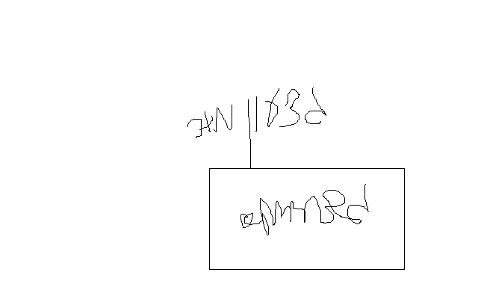

**בברכה**

**נצ"מ (דימ') גדעון מור**

**ג - מ ידע**